МОУ СОШ п. Тарбагатай Петровск-Забайкальского района
Забайкальского края.

Краевой конкурс исторических исследовательских работ
«Человек в истории. Россия – XX век».

«Судьба человека в российской истории XX века».

« История семьи».

Тема: Военные реликвии нашей семьи.

Выполнил: Старикова Анастасия Игоревна,

ученица 10 класса МОУ СОШ

п. Тарбагатай Петровск– Забайкальского

района Забайкальского края.

Научный руководитель: Шекунова

Ирина Дмитриевна, учитель русского

языка МОУ СОШ п. Тарбагатай

Петровск-Забайкальского района

Забайкальского края.

Контактный телефон 8- 30 -236-45-5-24

2010 год.
Оглавление. 1стр.
I. Введение. Память о погибших героях. 2
II. Основная часть. Военные реликвии. 3
Глава 1. Живые свидетели истории.
1.1 Спутники в прошлое.
1.2 Реликвии Великой Отечественной войны. 4
Глава 2. Военные реликвии моей семьи.
2.1 Мои родственники - участники войны. 5 2.2 Военные реликвии моих друзей. 8
III. Заключение. Великий подвиг народа. 9
IV. Литература. 10
V. Приложения:
I. Священные реликвии.
II. Военные реликвии России.
III. Военные фотографии.
IV. Хлебная карточка блокадного Ленинграда
V. Записная книжка Тани Савичевой.
VI. Лазарев Николай Иванович.
VII. Вера Акимовна и Николай Иванович Лазаревы.
VIII. Лазарев Игнат Иванович.
IX. Похоронное извещение.
X. Экспонаты школьного музея.

I. Введение.
Актуальность. В этом году исполнилось 65 лет со дня Победы нашего народа в Великой Отечественной войне. Много было героических битв. Среди героев войны были и мои родственники. Мы свято храним память о погибших героях, о славных днях Победы. О мужестве и героизме защитников рассказывают семейные реликвии: фотографии, письма с фронта, похоронное извещение, боевые награды. Где воевали наши родственники? Как жили люди во время войны в поселке? Какой ценой досталась Победа? Кто сохранил эти реликвии? Эти вопросы заинтересовали меня и явились основанием выбора темы: «Военные реликвии нашей семьи».

Объект исследования: Военные реликвии.

Предмет исследования: Реликвии Великой Отечественной войны.

Гипотеза: Если я изучу эту тему, то я лучше узнаю историю страны и своей семьи.
Цель: Осмыслить героическое прошлое нашего народа.

Задачи: 1. Исследовать, какие реликвии хранит человечество.
2. Познакомиться с реликвиями Великой Отечественной войны.
- По военным реликвиям узнать прошлое моей семьи.
- Выяснить, какие реликвии хранят мои друзья.

Методы исследования: Теоретические: исследование, анализ, обобщение.
Практические: анкетирование, интервью.

Теоретической основой моего исследования послужили работы авторов:
Калашникова В.И., Князюка В.К., Барыкина К.К. и др.

II. Основная часть. Военные реликвии.
Глава 1. Живые свидетели истории.
  - Ступеньки в прошлое.
Человечество бережно хранит своё прошлое: памятники природы и архитектуры, бесценные произведения искусства и священные реликвии, технические и научные объекты, а также всякие, казалось бы, совершенно ненужные безделушки.
Зачем их оберегать от сокрушающего воздействия времени? Может быть, в надежде, что когда-нибудь по этим ступенькам можно будет пройти и совершить реальное путешествие в прошлое?
Для этого созданы музеи. Теперь существуют музеи самые разные. В каждой семье есть свои реликвии. О каждом экспонате, реликвии можно было бы написать отдельную книгу. Что это за реликвии?
Это великие святыни христианства: Туринская плащаница, в которую было завернуто тело Иисуса Христа после казни (собор Святого Иоанна Крестителя, Турин, Италия); терновый венец, в котором вели Христа на Голгофу (собор Нотр-Дам, Париж); острые копья, которыми пытали распятого Христа (музей истории искусства, Вена); головной платок Девы Марии, который она носила в момент рождения Христа (собор Норт-Дам, Шартр, Франция). Это памятники ныне не существующих цивилизаций. Среди них: шумерская стела с высеченными на ней законами царя Хаммурапи (Лувр, Париж, Франция) и Розеттский камень, с помощью которого удалось прочитать древнеегипетские иероглифы (Британский музей, Лондон, Великобритания) [1,с.194] [прил.-I].
Это шлем XIII века. Принадлежал великому князю Ярославу Всеволодовичу, погибшему в 1216 году. Шлем найден близ речки Колокши на месте Липецкой битвы. Рядом со шлемом была найдена кольчуга, от времени превратившаяся в ком ржавого железа (Оружейная палата, Москва, Россия); шлем Александра Невского, древнерусские мечи X-XIII веков, ордена, знамена, документы, предметы быта… [прил.-II].
По этим экспонатам мы знакомимся с культурой определённого времени.
Вывод: Реликвии позволяют нам вернуться те времена, когда они были созданы.
1.2 Реликвии Великой Отечественной войны.
Для нас, ныне живущих, имена Александра Невского и Дмитрия Донского, Кузьмы Минина и Дмитрия Пожарского, Александра Васильевича Суворова и Михаила Илларионовича Кутузова, Георгия Константиновича Жукова - имена доблести, мужества, патриотизма. За именами великих людей – сотни тысяч героев, чьи имена не дошли до нас, за ними – народ, Родина.
Время затеняет бытовые подробности и высвечивает героическую суть подвига. Не изгладится из памяти людей подвиг всех народов страны, отстоявших родину в годы великой Отечественной войны.
О подвиге нашего народа рассказывают военные реликвии. «Ржавый, обугленный будильник лежит на багровых камнях, освещенных лучами света. Его стрелки замерли навечно на рассвете 22 июня 1941 года – в тот миг, когда артиллерийский град гитлеровских орудий впервые обрушился на казармы и дома Брестской крепости. Будильник – один из экспонатов музея мемориального комплекса «Брестская крепость–герой». Как и остов винтовки, вынутый из груды развалин, как и профсоюзный билет медсестры, исписанный адресами раненых бойцов, как и стоптанные детские сандалии, найденные у жилых домов комсостава». [2,с.5].
Можно оторвать размеренный ход часовой пружины и шестеренок. Время остановить нельзя. У стрелок истории нет провалов в памяти. В день Победы крепость утопает в цветах, люди собираются на священной земле почтить погибших.
Фотографии военного времени – живые свидетели истории. С первых дней войны фотокорреспонденты со страниц газет рассказывали обо всех ужасах войны, о героях и победах. Фашистские оккупанты разрушили города и села, превратили в руины деревни, уничтожили промышленные предприятия. Многим известны памятные снимки войны, но редко кто знает их авторов.
Д. Бальтерманц. Горе (Керчь, 1942) [прил.-III].
Г. Коновалов. Санитарка. Курская дуга. 1943.
Г. Санько. В гитлеровском переселенческом лагере в день освобождения Советской Армией.
М. Альперт. Комбат.
Г. Коновалов. Сто двадцать пять блокадных грамм. 1941.
Георгий Федорович Коновалов родился в 1911 году в Петербурге. В годы войны – военный фотокорреспондент ТАСС, награжден двумя орденами Отечественной войны II степени.
В музее истории Петербурга хранится черствый, потемневший не от времени, ломоть хлеба. Рядом – хлебная карточка [прил.-IV]. Сейчас это музейная реликвия. «Во время блокады хлебная карточка была дороже денег, дороже картин великих живописцев. Это была еда на весь день. Люди умирали от голода». [3,с.54]. Военной реликвией являются записи одиннадцатилетней Тани Савичевой – юного блокадного летописца, чьи строчки в записной книжке заставляют сжиматься сердца [прил.-V].
Трудно переоценить значение того, что было сделано советскими кинематографистами в годы войны. Кадры кинохроники – это документы героических подвигов нашего народа, который разгромил фашизм. Эти военные реликвии вошли в созданный под руководством Романа Кармена 20-серийный фильм-эпопею «Великая Отечественная».
Вывод: С подвигом нашего народа в годы Великой Отечественной войны нас знакомят военные реликвии.

Глава 2. Военные реликвии семьи.
2.1 Мои родственники – участники войны.
У каждой семьи своя история, но семейные реликвии свидетельствуют о причастности каждого к истории всей страны. И в моей семье отразилась вся история Родины. Я горжусь, что родилась в семье, богатой героическим прошлым. Военные реликвии (фотографии, письма с фронта, похоронка, награды) рассказывают о событиях Великой Отечественной войны. Моя бабушка Старикова Н.Н., воспитатель детского сада, рассказывает: «Семья моего отца Лазарева Николая Ивановича была большая и дружная, до взрослого возраста дожили 5 братьев и 5 сестёр, они очень любили родных и заботились друг о друге. Их отец погиб на железной дороге в 1938 году. Были высланы семьями брат и сестра в годы репрессии. Из письма Иннокентия Ивановича сестре Зое от 4 июня 1938г. было видно, как они переживают за семью» [4, с.2]. Мой прадедушка Лазарев Николай Иванович (1913-1989) во время войны работал директором нашей школы [прил.-VI]. Это фотография военного времени. Война его настигла в Москве 22 июня 1941 года. Молодая семья поехала в отпуск к родителям жены на Украину в г.Бахмач, 30 км. от Киева. Сыну Борису было всего 4 месяца. В военкомате города Бахмач ему сказали, что война долго не затянется, и он должен уехать на место жительства. Добирались до дома целый месяц: ехали и пассажирским поездом, и в товарном вагоне, на открытых платформах с беженцами, которые уже видели ужасы войны. Дома их уже не ждали, думали, что погибли или не могут выбраться из ада войны. Три раза его призывали в армию и давали бронь, назначив командиром партизанского отряда на случай оккупации японцами. Мой прадедушка трудился в тылу во время Великой Отечественной войны со своими коллегами: Мироновой М.Д., Шепель В.Н., Бувалко Н.П., Филипповым Ф.И., Крылеповой Н.Б. и со своей женой Лазаревой Верой Акимовной [прил.-VII], моей прабабушкой. Время было очень тяжелое. Прадедушка вместе со своими товарищами помогали Родине. С младшими школьниками собирали колоски, со старшеклассниками вязали снопы, собирали березовые почки, помогали молоть хлеб, посылали посылки на фронт, теплую одежду для бойцов, выращивали картофель на школьном поле, готовили в лесу для школы дрова, с группой старшеклассников участвовали в ремонте железнодорожного полотна.
Вместе со всеми делили горе и счастье. Вместе читали письма, которые приходили с фронта. «А как трудно было смотреть на тех ребят, которые ждут своих отцов, братьев с войны, у которых в глазах боль, страх», - говорил он [4, с.3]. Каждый помогал друг другу. Н.И.Лазарев сохранил письма с фронта от своего брата Игната Ивановича, который с Победой вернулся домой [прил.-VIII]. Лазарев Игнатий Иванович родился 29 января 1920 года в посёлке Тарбагатай. Здесь окончил 7 классов и стал работать в лестранхозе счетоводом. 5 января 1940 года был призван в армию. Летом 1941 года в Антипихе формировался его полк, после чего Игнат Иванович вместе с товарищами был направлен на оборону Москвы. Под Москвой Игнат Иванович находился до 31 марта 1942 года, служил в отдельном лыжном батальоне, в роте автоматчиков. 31 марта Лазарев И.И. получил сквозное ранение мягких тканей правого плечевого сустава. О чём свидетельствует выданная ему справка. Лечился в военном госпитале в городе Калуга. Оттуда он написал письмо своему брату Лазареву Николаю Ивановичу: «Весна здесь очень плохая, даже не пойму, какая, у нас, в Забайкалье, и то, я считаю, в два раза лучше, здесь на дню бывает несколько перемен: то снег, то дождь, что хуже некуда.…А в это время, у нас, в Тарбагатае, наверное, тепло, но никого нет, девчат тоже, говорят, забрали в Красную Армию, так что на улицах никто не шумит. Вообще, на днях из госпиталя выпишусь и снова пойду на передовую линию фронта громить фашистских варваров. Выписался из госпиталя 12 мая 1942 г. После выздоровления попал на курсы снайперов снова на передовую. Принимал участие в Курской битве, освобождал Западную Белоруссию, получил благодарность за участие в боях за овладение городом Брестом 28 июля 1944 году.
В семье сохранятся благодарственные грамоты старшины Лазарева И.И.
Эти военные реликвии говорят о подвигах советского солдата:
От 28 июля 1944 года за овладение городом Брестом;
От 17 января 1945 года за прорыв сильной, глубоко эшелонированной обороны противника на западном берегу реки Нарев севернее Варшавы;
От 18 января 1945 года за овладение городом и крепостью Модлин;
От 3 марта 1945 года за овладение городами Руммельсбург и Поллнов;
От 8 марта 1945 года за овладение городами Бытуев и Косьцежина;
От 28 марта 1945 года за овладение городом Гдыня;
От 30 марта 1945 года за овладение городом и крепостью Гданьск;
От 1 февраля 1945 года за овладение городом и крепостью Торунь;
От 15 февраля 1945 года за овладение городами Хойнице и Тухоля;
От 27 февраля 1945 года за овладение городами Шлохау, Штегерс, Хаммерштайн, Бальденбург, Бублиц;
От 28 февраля 1945 года за овладение городами Нойшеттин и Прехлау;
От 26 апреля 1945 года за форсирование реки Восточный и Западный Одер, прорыв сильно укрепленной обороны немцев на Западном берегу Одера и овладение главным городом Померании и крупным морским портом Штеттин.
В одном из писем родным после боя Игнат Иванович пишет: «Мне не было страшно, только было в уме, как бы скорее добраться до окопа фашистов и уничтожить их в рукопашном бою, так как у меня всегда такая задача автоматчика».
В письме от 5 апреля 1945 года читаем: «Я в данный момент живу, можно сказать, хорошо, но только надоело хуже горькой редьки то, что уже четвертый год то сюда, то туда, на днях или раньше поедем еще куда-то подальше в Германию, поближе к Берлину, доканчивать оставшуюся свору. Но, кажется, скоро развязка начнется, настанет тот день, когда мы скажем, что вот теперь-то покончили с этой проклятой сворой».
Родина высоко оценила боевые заслуги Лазарева И.И. Он награжден многочисленными орденами и медалями: «За оборону Москвы», «За боевые заслуги», орденом «Красной звезды» и др.
Но не все дожили до Победы. Есть в семейном архиве и траурная военная реликвия. Это похоронка, извещение о смерти старшего сержанта Лазарева Иннокентия Ивановича. [прил.-IX]. Его забрали на фронт в июле 1941года из Бады, где он в воинской части получил специальность стрелка-радиста на самолёте. Последнее место службы – 452 пикирующий бомбардировщик. Был ранен 11 сентября 1941 года и умер от ран в госпитале 19 сентября 1941 года. Похоронен на братском кладбище ст. Пчевжа. Его жена, Анна Васильевна, работала учителем начальных классов в тарбагатайской школе. Сыну было только 7 месяцев.
Никого не обошла война.
Трудно было и в тылу. За доблестный труд в годы войны тружеников награждали как солдат орденами и медалями.
В нашей семье есть такие военные реликвии. Эти награды имеют мои прадедушка и прабабушка. Вера Акимовна Лазарева (Страшная) приехала работать в МОУ СОШ п.Тарбагатай в 1938 году. Она учила не только детей, пришлось обучать на курсах ликбеза и взрослое население. В годы войны она работала учителем начальных классов, потом преподавала математику в средних классах. Я учусь в 9 классе. Мой учитель математики Кутузова Н.П. училась у прабабушки Веры Акимовны. Прадедушка и прабабушка подготовили не одно поколение учителей нашей школы. И в нашей семье есть педагогическая трудовая династия учителей в четырёх поколениях. Они имеют очень большой трудовой стаж. Сын Николая Ивановича Борис стал Народным учителем России, эту награду ему вручил президент В.Путин в Москве. Борис Николаевич живёт в нашем крае.
Все эти семейные реликвии хранятся у моей бабушки Стариковой Н.Н.. Она работает в поселковом детском саду. К ней часто обращаются за историческими справками об истории посёлка, так как её отец был учителем истории и дома был собран богатый материал по истории края. Когда в школе создавался музей, бабушка некоторые экспонаты подарила школе. Среди них есть и военные реликвии [прил.-X]. Это военные каски советского и немецкого солдата, части орудий войны, письма с фронта, похоронное извещение и др. Теперь все школьники могут по экспонатам знакомиться с историей войны, с героическим прошлым нашего народа.

Вывод: Моя семья пережила вместе со страной все трудности войны. Военные реликвии свидетельствуют о героическом вкладе семьи в общую Победу над фашистской Германией.
2.2 Военные реликвии моих друзей.
Страна отмечала 50-летний юбилей Победы, когда родилось мое поколение. Кажется, что это много. Прошло много лет, как отгремела самая страшная война. Но она не забыта. В каждом семейном альбоме есть фотографии участников войны или тружеников тыла. На домах ветеранов войны краснеют звездочки. Почти в каждом доме есть военные награды, а родители могут долго рассказывать о своих дедушках и бабушках.
В школьном музее хранятся творческие работы учащихся, сочинения о семейных реликвиях:
Моя прабабушка – Багателия А., ученица 3 класса. 2008г.
Похоронка – Михайлова Т., ученица 6 класса. 2009г.
Награды моего дедушки – Бурцев С., ученик 5 класс. 2010г.
Мой прадедушка – Токаренко Ю., ученица 6 класса. 2010г. и др.
Ученики школы составляют свои родословные, интересуются прошлым своей семьи. Хранят фотографии, памятные вещи, награды.

Вывод: В семьях бережно относятся к военным реликвиям.

III. Заключение.
Много десятилетий отделяют нас от грозных военных событий, происходивших на полях войны. Но время не властно над народной памятью. И хотя война все дальше уходит в прошлое, люди разных поколений всегда будут помнить то драматическое и героическое время. Военные реликвии, воздвигнутые памятники, мемориальные ансамбли героям войны являются как бы живыми свидетелями, утверждающими вечную славу и бессмертие тех, кто в суровую годину бесстрашно и беззаветно отстаивал свободу и независимость нашего Отечества. Горит свет жизненного подвига, горит Вечный огонь, память человеческая жива.
В ходе работы я достигла следующих результатов:
1. Исследовала, какие реликвии хранит человечество.
2. Познакомилась с реликвиями Великой Отечественной войны.
3. По военным реликвиям узнала прошлое моей семьи.
4. Выяснила, какие реликвии хранят мои друзья.

В перспективе эту тему можно развить по многим направлениям, например:
1. Ученики военного времени.
2. Боевой путь Лазарева Игната Ивановича и др.

IV. Литература

1. Калашников В. И. Лаврова С. А. Чудеса света.М.: Белый город. 2008. с.359.
2. Князюк В. К. Брестская крепость. М. Издательство политической литературы. 1988. с.189.
3. Барыкин К. К. Хлеб, который мы едим. М. Издательство политической литературы. 1982. с.125.
4. Старикова Н. Н. Воспоминания. 2010.
5. Лазарев И. И. Письма с фронта. 1942-1945

V. Приложения.

I. – Туринская плащаница.
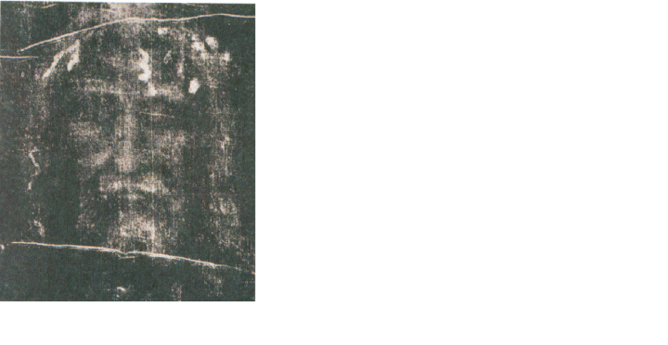

II. – Шлем Александра Невского.
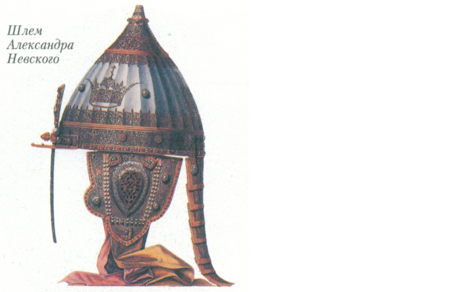
III. – Д. Бальтерманц. Горе.
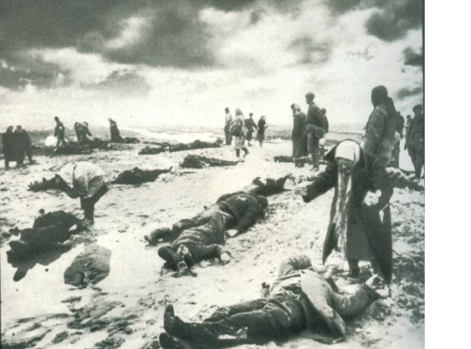

IV. – Хлебные карточки.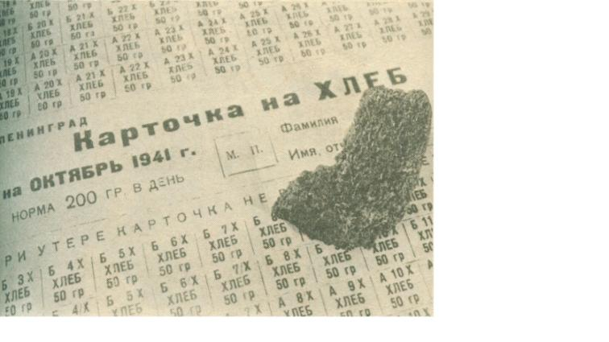
V. – Записная книжка Тани Савичевой.
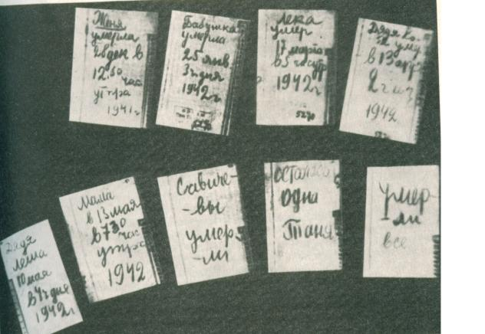

VI. – Лазарев Николай Иванович.
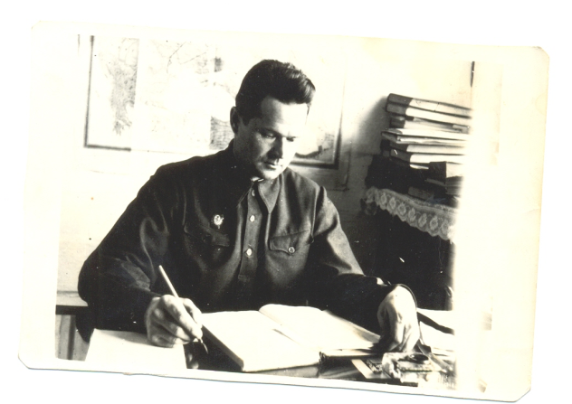

VII. Лазаревы Вера Акимовна и Николай Иванович.
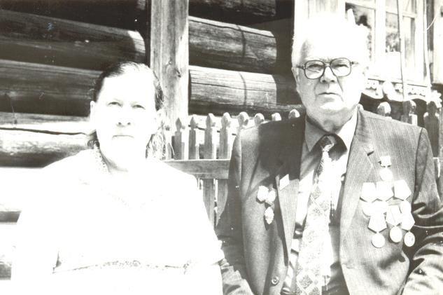

VIII. Лазарев Игнат Иванович.
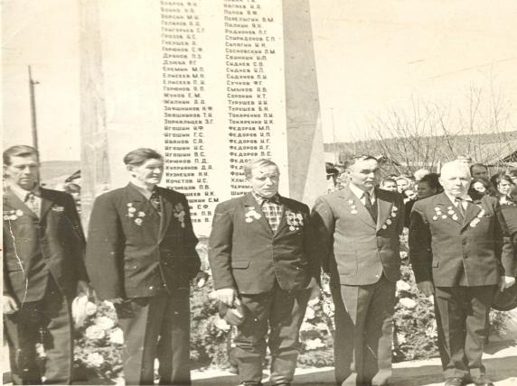

Письма с фронта.
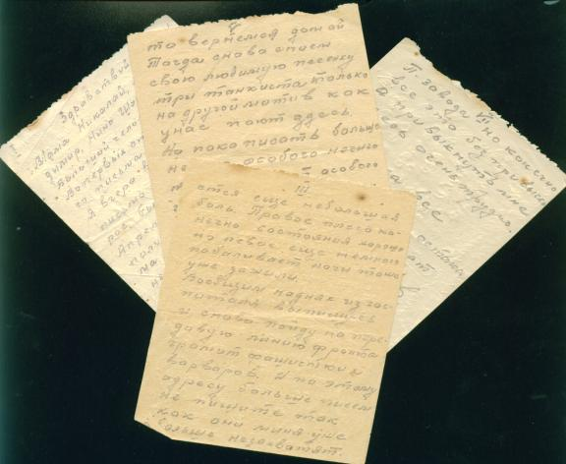

Благодарственная грамота. 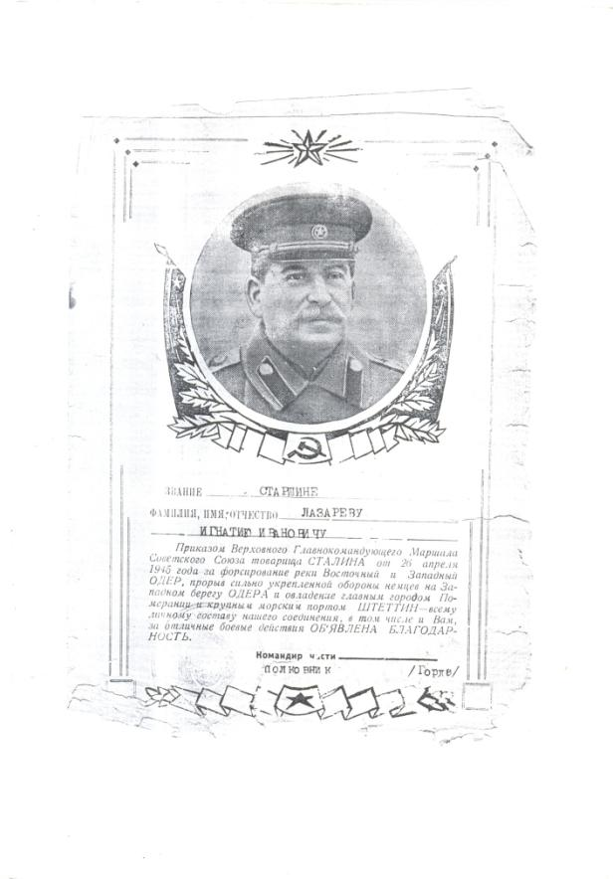

IX–Похоронное извещение.
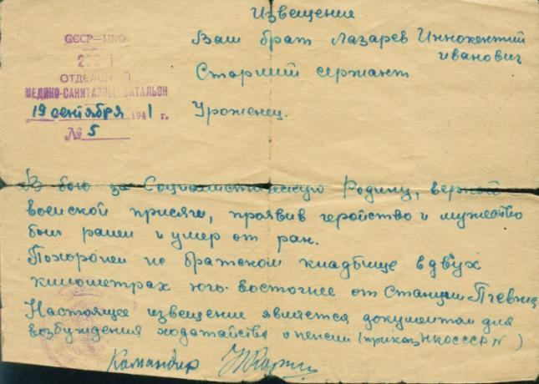

X. –Экспонаты школьного музея.
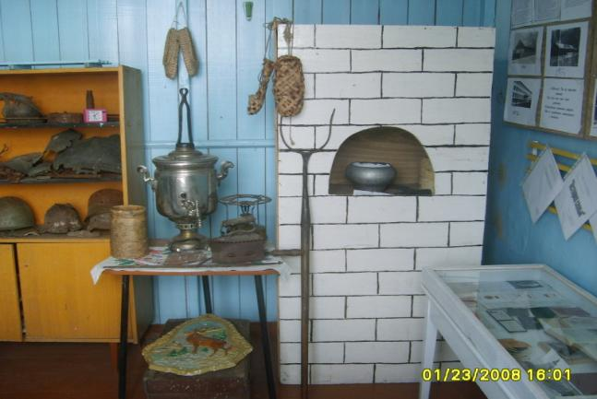

Моя бабушка
Старикова Наталья Николаевна.

